TOUR REGULAR

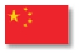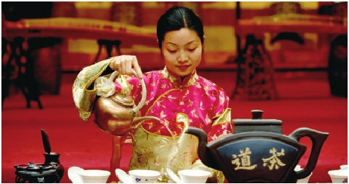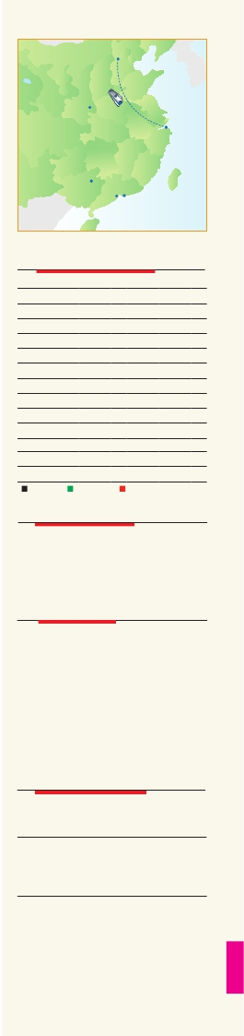

EN CASTELLANO

Pekín(3n)-Shanghai(2n)

6 días 7 visitas 4 comidas desde 910 $

Viaje en tren de alta velocidad de Pekín a Shanghai

Xián

Guilín

Pekin

Cantón   Hong Kong

Shangai

**TAIWAN**

***Incluye:****Ciudad Prohibida-Gran Muralla-Palacio de Verano-Plaza de Tian An Men-Templo del Cielo-Jardin Yuyuan*

*Espectáculo acrobacia y cena de bienvenida de Pato Laqueado*

DÍA 1º (Lunes)

PEKÍN

Llegada a Pekín (también conocida como Beijing).

Traslado al hotel. Beijing ha sido la capital del país durante

seis dinastías, entre las que destacan los gloriosos Perío-

dos de los Ming y los Qing. Ciudad milenaria, capital del

país más poblado del mundo y sede del gobierno central

donde se aúnan la tradición y la vida moderna. Tiempo

libre entrar en contacto con esta trepidante ciudad,

pasera por sus avenidas, parte histórica, etc. Alojamiento.

DÍA 2º (Martes)

PEKÍN

Desayuno buffet. Durante esta jornada vamos a descu-

brir la magia y monumentalidad de Pekín. Visitaremos el

Palacio Imperial, conocido como “la Ciudad Prohibida”,

convertido hoy en un gran Museo con suntuosas salas y

fastuosos tesoros. Su construcción comenzó en 1406,

con una superficie de 72.000 m2 donde se alojan más

de 70 edificios palaciegos. Cuenta con más de 9.000

salas y habitaciones. En él vivieron 24 emperadores de

las dinastías Ming y Qing. Actualmente conserva un gran

número de reliquias preciosas. A continuación nos diri-

giremos a la Plaza Tian An Men, una de las mayores

del mundo, donde Mao Zedong declaró constituida la

República Popular de China en 1949 y en cuyo centro

se encuentra el Mausoleo de Mao Zedong. El Palacio de

Verano último de los grandes proyectos palaciegos de la

China Imperial, que era el jardín veraniego para los miem-

bros de la casa imperial de la Dinastía Qing. Almuerzo o

comida china incluida. Por la noche, existe la posibili-

dad de asistir a una representación de Acrobacia (los

pasajeros que viajen antes del 10 de marzo lo tendrán

incluido). Alojamiento.

DÍA 3º (Miércoles)

PEKÍN

Desayuno buffet. Excursión a La Gran Muralla, espe-

ctacular y grandiosa obra arquitectónica, cuyos anales

cubren más de 2.000 años y declarada Patrimonio de la

Humanidad por la UNESCO en 1987. La construcción

de la Gran Muralla China fue ordenada por el Emperador

Qin, durante la dinastía del mismo nombre, para defender

a su reino contra las tribus nómadas. Almuerzo buffet o

comida china incluida en restaurante local. Por la tarde,

de regreso a la ciudad, pararemos cerca del “Nido del

Pájaro”, Estadio Nacional, principal estadio de las Olim-

piadas de Beijing de 2008 y el “Cubo del Agua” (Centro

Nacional de Natación) para tomar fotos. Por la noche,

Cena de bienvenida incluida, degustando el delicioso

Pato Laqueado de Beijing. Alojamiento.

DÍA 4º (Jueves)

PEKÍN-SHANGHAI

Viaje en tren Bala

Desayuno buffet. Visita del famoso Templo del Cielo,

donde los emperadores de las Dinastías Ming y Qing ofre-

cian sacrificios al Cielo y rezaban por las buenas cosechas.

Por la tarde, traslado a la estación para tomar el tren hacia

Shanghai, ciudad con más de 16 millones de habitantes.

Es el mayor puerto, centro comercial y la metrópoli más

internacional de China. Traslado al hotel. Alojamiento.

DÍA 5º (Viernes)

SHANGHAI

Desayuno buffet. Hoy realizaremos un tour que incluye

la visita del Jardín Yuyuan, magnífico jardín construido en

1557 por un oficial de la ciudad llamado Yu. Descubrire-

mos senderos que serpentean entre las rocas, macizos

florales, estanques de peces rojos y mil y un secretos más

para recrearnos la vista y los sentidos. Todo está pen-

sado para favorecer la meditación y el descanso. Veremos

también El Templo de Buda de Jade. Pasearemos por

el Malecón de la Ciudad, uno de los mayores centros

financieros de Asia y por la calle más comercial, activa e

importante de Shanghai, Nanjing, la zona de compras por

excelencia y el barrio antiguo Cheng Huang Miao, donde

se encuentran las construcciones más emblemáticas. Al-

muerzo incluido. Alojamiento.

DÍA 6º (Sábado)

SHANGHAI

Desayuno buffet. A la hora indicada, traslado al aero-

puerto. Fin del viaje y de nuestros servicios.

227 PANAVISIÓN

salidas (garantizadas mínimo 2 pax)

• 2017

Marzo      6 13 20 27

Abril       3 10 17 24

Mayo      1  8 15 22 29

Junio      5 12 19 26

Julio       3 10 17 24 31

Agosto     7 14 21 28

Septiembre  4 11 18 25

Octubre    2  9 16 23 30

Noviembre   6 13 20 27

Diciembre   4 11 18 25

• 2018

Enero      1  8 15 22 29

Febrero     5 12 19 26

T. Baja   T. Media   T. Alta

precios por persona $ US

En habitación doble  .  .  .  .  .  .  .  .  .  .  .  .  .  .  .  .  .  .  .  .  .   910

Suplemento habitación individual  .  .  .  .  .  .  .  .  .  .   450

¢ Temporada Media  .  .  .  .  .  .  .  .  .  .  .  .  .  .  .  .  .  .  .  .    15

¢ Temporada Alta  .  .  .  .  .  .  .  .  .  .  .  .  .  .  .  .  .  .  .  .  .  .    90

Suplemento vuelo Pekín-Shanghai  .  .  .  .  .  .  .  .  .   120

el programa incluye

• Billete doméstico Pekín-Shanghai en tren bala

• Asistencia de nuestro personal en los aero-

puertos de China y traslado al hotel o viceversa.

• Visitas con guía local de habla hispana.

• Comidas: Desayuno buffet diario y 4 comidas.

• Visitas incluidas

Pekín: Palacio Imperial “Ciudad Prohibida”,

Plaza de Tian An Men, Palacio de Verano,

La Gran Muralla. Nido de Pájaro, Cubo de Agua

Shanghai: Templo del Cielo, Jardin Yuyuan,

Templo del Buda de Jade, Malecón de la Ciudad

• Seguro de viaje

hoteles previstos o similares

PEKÍN        The Great Wall Sheraton    5*****

www.Sheraton.com

New Otani Chang Fu Gong   5*****

www.newotanihotelbeijing.com

SHANGHAI     Sheraton Hongkou        5*****

www.sheraton.com

Renaissance Putuo        5*****

www.Sheraton.com

Huating                5*****

www.huating-hotel.com

**NOTAS**

• El orden de las visitas puede ser modificado.

• El trayecto en tren de Pekín a Shanghai es en clase turista.

• Visado: Deberá consultar requisitos y condiciones en la entidad

que corresponda en su país de origen.